Муниципальное автономное общеобразовательное учреждение

“Средняя общеобразоввательная школа № 9”

Находкинского городского округа

Индивидуальный проект

**СОЛЕВЫЕ И АЛКАЛИНОВЫЕ БАТАРЕЙКИ.**

**ИХ РАЗЛИЧИЯ**

Предметная область: физика

выполнила: Ткаченко Виолетта Владимировна,

ученица 10 “Б“ класса,

Руководитель:

Колегова Анастасия Николаевна,

учитель физики

Находка 2025

**Оглавление**

Введение………………………………………………………………..…3 стр.

Как работают батарейки…………………………………………...…….4 стр.

Солевые батарейки: преимущества, недостатки ………………...….....5 стр.

Алкалиновые батарейки: достоинства и недостатки………….……….6 стр.

Проведение эксперимента………………………………………...……..7 стр.

Техника безопасности…………………………………....………............8 стр.

Утилизация батареек……………………………………………….…….9 стр.

Заключение……………………………………………….………..…….10 стр.

Список литературы………………………………...............……...….....11 стр.

**Введение**

Для практической деятельности человека использование электрической энергии имеет очень важное значение. Актуальность заключается в том, что использование электрической энергии на производстве, в быту, на транспорте и в других сферах жизнедеятельности человека невозможна без электрических цепей, которые работают от надежных источников питания.

Цель: выяснить, какими батарейками выгоднее пользоваться в различные времена года, а также, работа каких батареек качественнее.

Гипотеза:Максимальную силу различные виды батареек имеют разную продолжительность работы при различных температурах.

Чтобы доказать или опровергнуть гипотезу надо решитьзадачи:

1.Проанализировать научную литературу по теме исследования.

2.Провести опытно-экспериментальную работу по изучению зависимости продолжительности работы батареек от температуры и зависимости продолжительности максимальной силы света от производителей батареек.

3.Рассмотреть возможности практического применения изучаемой зависимости в жизни.

4. Провести опрос среди одноклассников

В работе будут использованы следующие методы исследования:

1.эксперимент;

2.наблюдение;

3.сравнение физических свойств.

**Как работают батарейки**

Всегда возникает вопрос - какие батарейки лучше приобрести. Я сравнила батарейки типа ААА (пальчиковые) двух производителей: Duracell, VARTA. Я выбрала эти батарейки, потому что их чаще всего покупают в магазине, причем ценовая категория: самые дорогие Duracell и дешевые VARTA. Различие этих батареек не только в стоимости, но и в химическом составе. Duracell это алкалиновые батарейки. VARTA солевые батарейки.

Общая черта современных батареек заключается в том, что все они основаны на химических реакциях, работающих по одному и тому же принципу. Эти внутренние реакции в терминах химии – редоксы - окислительно-восстановительные реакции. Это означает, что батарейки работают за счет окисления и восстановления молекул - то есть за счёт перетягивания ионов кислорода от одних молекул к другим. Такой же процесс окисления происходит и при реакции горения. Только в этом случае реакция происходит быстрее, и она менее контролируема.

Во время окислительно-восстановительных реакций (при освобождении электронов из молекул) вырабатывается побочный продукт - создаётся электрический ток, способный нагреть нить накала лампочки фонарика или обеспечить работу сложной электронной схемы в компьютере или другом устройстве.

По этому принципу работают все современные батарейки. Анод и катод, созданные из различных материалов (строго говоря, они должны обладать различным окислительным потенциалом, его ещё часто обозначают как E0), связаны друг с другом посредством третьего материала, называемого электролитом. Выбор материала для обоих электродов и для электролита достаточно широк, именно поэтому мы видим такое разнообразие батарейных технологий. Кроме того, от выбора материала зависит энергетическая плотность элемента (то есть количество энергии, которую может хранить батарея определённого веса и размера) и номинальное выходное напряжение.

**Солевые батарейки**

Солевые – старейший и самый дешевый тип батареек. Для «отрицательного» полюса в них используется цинк или графит, а для «положительного» – двуокись марганца. Роль электролита выполняет хлорид аммония. Широкое применение солевые батарейки получили, в первую очередь, благодаря своей дешевизне и универсальности.

Солевая батарейка всегда маркируется латинской буквой R.

**Преимущества солевых батареек:**

Такие батарейки обычно легкие и при этом бюджетные. Но самым, пожалуй, главным достоинством стала максимальная простота устройства. При желании такую батарейку легко изготовить буквально на кухонном столе. Понадобятся лишь монеты номиналом в 50 копеек, фольга, бумага и раствор соли.

**Недостатки солевых батареек:**

Солевые батарейки подвержены температурному воздействию, при низких температурах ухудшается качество их работы. К тому же они не выдерживают перепадов электрического тока.

Также может огорчить невысокая емкость по сравнению с другими видами батареек. Солевая батарейка в 2-3 раза менее энергоемкая, чем прочие. То есть проработает два года там, где другая батарейка проработает пять. Лучше всего такая батарейка послужит лишь в приборе с низким уровнем потребления тока. В таких, как несложные часы, простейшие электрические игрушки, пульты дистанционного управления, миниатюрные фонари.

.

**Алкалиновые батарейки**

**Устройство алкалиновых батареек:**

**Алкалин** с английского переводится как щелочь. Именно таков химический состав элемента питания этих батареек

Внутри батарейки располагается аккумулятор, где анод перемешан с раствором щелочи. В центре анода находится латунный стержень, он подавляет отрицательный потенциал химических элементов. Между анодом и катодом расположен защитный сепаратор, он смешан с электролитом.

**Преимущества алкалиновых батареек:**

Внутри корпуса происходит химическая реакция с совсем невысоким уровнем выделения газа. Риск протечки электролита и порчи батарейки невысок, устройство очень надежно.

Такие батарейки способны годами (3-5 лет) храниться без использования, при этом заряд сохраняется в полной мере. При схожих размерах, превосходят прочие батарейки сроком службы. Из-за повышенной емкости такая батарейка будет попросту дольше работать.

Алкалиновые батарейки устойчивы к перепадам температуры и высоким нагрузкам. Такая батарейка будет терять заряд равномерно, у нее нет падения мощности даже при почти полной разрядке.

**Недостатки алкалиновых батареек:**

Во-первых, алкалиновые батарейки стоят дороже солевых. Во-вторых, их не рекомендуется выбрасывать вместе с обычным мусором. Если просто бросать алкалиновые батарейки после разрядки в мусорный бак, будет наноситься ощутимый урон окружающей природе. Утилизируются такие батарейки только специальными методами, вам понадобится специальная урна (все чаще появляются в универмагах) или специальная служба по приему таких отходов (можно найти там же).

Некоторые модели алкалиновых батареек имеют немалый вес по сравнению с прочими батарейками (до 25 грамм!). Необратимость химических процессов внутри батарейки не позволяет повторно зарядить ее. Если не хотите получить критическое нагревание или миниатюрный взрыв, то никогда не пробуйте заряжать алкалиновую батарейку.

**Проведение эксперимента**

**Оборудование:** для проверки работы батареек проведем опыт с созданием электрической цепи параллельного и последовательного подключения лампочек. В цепь в качестве источника тока поместим алкалиновую батарейку марки DURACELL, а затем солевую марки VARTA.Состав цепи: Батарейка, ключ, лампочка, амперметр, вольтметр.

Так как в данном исследовании основной целью является проверка работы батареек различного химического состава, я решила создать цепь с параллельным подключением ламп. Данный вид подключения обеспечивает одинаковое напряжение, а значит свечение ламп одинаково. Учитывая все характеристики батареек, приступим к эксперименту. Необходимо изучить работоспособность батареек при различных температурах. Для этого включим электрическую цепь при комнатной температуре, а далее с понижением температуры проверим эксплуатационные характеристики. Я сравнила работу батареек при комнатной температуре (Фото №1)

Фото №1. Работа батареек при комнатной температуре.

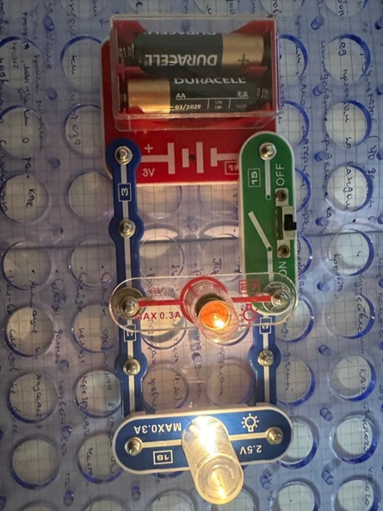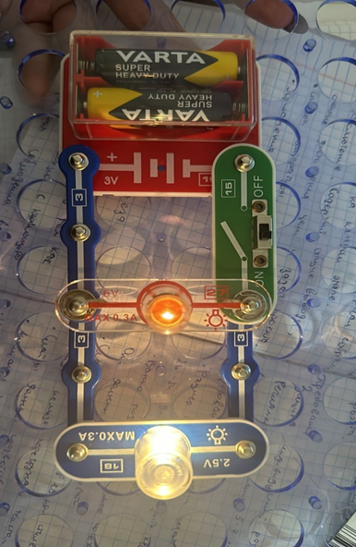

а также при отрицательных температурах (Фото №2).

Фото №2. Работа батареек при отрицательной температуре.

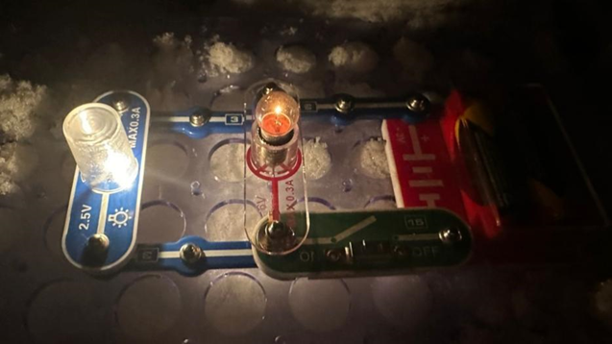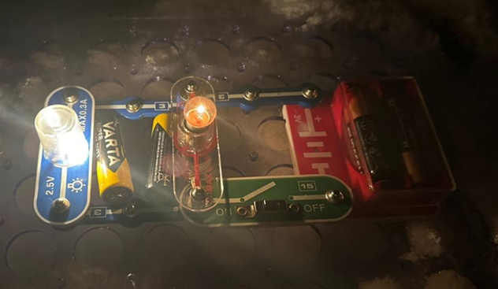

Для этого я использовала электрическую цепь, собранную вручную, а также секундомер. Я снимала показания силы света через каждый час. Из таблицы №1

Таблица №1. Зависимость силы света от времени.

|  |  |  |  |  |  |  |  |  |  |  |  |  |  |  |  |  |  |  |
| --- | --- | --- | --- | --- | --- | --- | --- | --- | --- | --- | --- | --- | --- | --- | --- | --- | --- | --- |
|  | 0ч | 1ч | 2ч | 3ч | 4ч | 5ч | 6ч | 7ч | 8ч | 9ч | 10ч | 11ч | 12ч | 13ч | 14ч | 15ч | 16ч | 17ч |
| Duracell | 5,1 | 4,5 | 4,1 | 3,2 | 3,0 | 2,7 | 2,6 | 2,1 | 2,0 | 2,0 | 2,0 | 1,9 | 1,8 | 1,7 | 1,7 | 1,6 | 1,4 | 1,3 |
| VARTA | 4,1 | 3,2 | 3,0 | 2,8 | 2,5 | 2,1 | 2,0 | 1,9 | 1,8 | 1,7 | 1,6 | 1,5 | 1,2 | 1,1 | 1,0 | 1,0 | 1,0 | 1,0 |

|  |  |  |  |  |  |  |  |
| --- | --- | --- | --- | --- | --- | --- | --- |
| 18ч | 19ч | 20ч | 21ч | 22ч | 23ч | 24ч | Среднее значение |
| 1,2 | 1,1 | 1,1 | 1,0 | 1,0 | 1,0 | 1,0 | 2,1 |
| 1,0 | 1,0 | 1,0 | 1,0 | 1,0 | 1,0 | 1,0 | 1,7 |

видно, что наибольшую силу света выдаёт батарейка Duracell 5.2Кд, батарейка VARTA 3.4Кд.

Через час у батарейки Duracell сила света сильно упала до 4.5Кд, у VARTA до 3.2. Меньше разница у VARTA 3.0. Через три часа сила света у VARTA 2.8Кд, у Duracell сила света упала до 3.2Кд. Через семь часов сила света батарейки VARTA 2.8Кд, Duracell 2.1Кд. Через четырнадцать часов VARTA 2.0Кд, Duracell 1.7Кд. Через семнадцать часов Duracell 1.3Кд, VARTA 1.0Кд. Через двадцать один час результаты сровнялись до 1.0Кд.Температурные качели показали, что при охлаждении батареек, срок работы значительно сокращается. При комнатной температуре свечение изменялось незначительно, за длительный период времени, порядка суток. Что говорит о стабильности работы в щадящем режиме. В условиях постоянного понижения температуры заряд батареек активно снижается, таким образом, через сутки источник электрического тока перестанет функционировать. При проведении эксперимента я также заметила различный уровень свечения в начальный момент. Батарейки солевые фирмы VARTA давали очень яркое исходное свечение, но работа батарейки достаточно нестабильная, даже в условиях пониженных температур. Алкалиновые батарейки Duracell изначально светили менее ярко, в сравнении с солевыми. При понижении температуры наблюдалась резкая смена свечения, тем не менее, данные виды батареек более долговечные. Если мы соберемся использовать фонарик для освещения на улице, тогда самым оптимальным вариантом будет использование алкалиновых батареек.

**Техника безопасности**

При проведении опытов в любой момент батарейки могут разрядится. Если эти батарейки нам очень еще нужны, то есть вариант их зарядить. Заряжать батарейки возможно, если напряжение, указанное на корпусе 1,2 В. В нашем случае, напряжение обоих батареек 1,5 В, а значит, они не подлежат зарядке. Если все же вставить в зарядное устройство батарейку, она не зарядится. Это в лучшем случае. В худшем случае может произойти следующее: Химическая реакция, происходящая во время работы, покрывает катод оксидной пленкой и разрушает его строение. Поэтому многие батарейки могут вздуваться и покрываться пузырями, а потом потечет еще и электролит, который может повредить одежду и электронику. А еще от него можно получить химический ожог, а сама жидкость очень ядовита. Батарейки катастрофически запрещается заряжать зарядными устройствами с 1,5 В, потому как может произойти резкий нагрев корпуса с воспламенением.

**Утилизация батареек**

Отработавшие источники электричества, не только губят окружающую среду, но и людей. Вред для человека заключается в том, что свинец, содержавшийся в аккумуляторном элементе, повреждает мочеполовую систему (почки). Так же страдают кости и нервная ткань. Иногда гибнут клетки крови эритроциты. Кадмий выводит из строя легкие и наносит некоторый ущерб почкам.

Такой тяжелый металл, как ртуть, поражает буквально каждый орган. Он разрушает дыхательную систему, проникает и губит опять же почки и нервную систему. Так же под действием ртути нарушается пищеварение. Цинк с никелем ведут к мозговым нарушениям и разрушают поджелудочную железу. Кроме этого их воздействие способно повредить кишечник. А от этого страдает весь наш организм. В гальваническом элементе содержится щелочь, которая вредна для здоровья человека. Она оказывает негативное воздействие на кожу и слизистые оболочки организма.

Что же тогда делать с отработавшими свой срок батарейками? В крупных городах стали появляться пункты сбора батареек и аккумуляторов. Вот крупные торговые сети, готовые принять отработавшие гальванические элементы:

Торговые центры «МЕГА» (одна группа компаний);

«Эльдорадо» - торговая сеть по продаже бытовой технике;

«М.Видео» - российская торговая сеть по продаже бытовой техники и электроники;

«DNS» – российская компания, специализирующаяся на продаже компьютерных, цифровой бытовой техники, а также производитель компьютеров, в том числе ноутбуков, планшетов и смартфонов.

Они размещают контейнеры в торговых залах, а интернет-магазины предоставляют возможность сдать использованные батарейки курьеру, доставляющему заказ.

**Заключение**

Изучая теоретический материал, я пополнила багаж знаний, узнала много нового и полезного; Строя графики и диаграммы, я научилась анализировать полученные экспериментально результаты; Проведя эти опыты, я сделала вывод, что перед выбором батареек стоит задуматься, в каких условиях они будут использоваться; Из опыта следует, что в летнее время лучше использовать батарейки VARTA, а для зимнего периода больше подходит Duracell; Из этого опыта я узнала, что батарейка Duracell работает дольше всех и выдаёт максимальную силу света, а батарейка VARTA работает более стабильно, чем Duracell; Я провела социологический опрос, в котором определила круг популярных батареек, чаще всего щелочных; Также узнала о методах утилизации батареек и о их вреде.

Исходя из этого, можно сделать вывод, что моя гипотеза подтвердилась: Максимальную силу различные виды батареек имеют разную продолжительность работы при различных температурах разная.

**Список литературы**

1. Справочник по физике и технике/ А.С. Енохович А.С. – М.: Просвещение, 1989. – 224 с.

2. Физика. 9 класс: учебник для общеобразовательных организаций/О.Ф. Кабардин. – М.: Просвещение, 2014. – 176 с.

4.[https://knigaelektrika.ru/](https://knigaelektrika.ru/%20%20) Все об электрике в доме.

5.https://proakkym.ru/batarejka/istorija - История создания и развития Батарейки.

6.https://mosclock.ru/clock/o-garantii/zamena-batareek/whatandwhy/ - Что такое батарейка? Состав, виды батареек. Принцип работы батарейки.

7.https://did-you-know.ru/batarejka-i-vsjo-o-nej/ - Батарейка - типы батареек, устройство, принцип работы, виды | Узнавай. Онлайн

8.https://cleanbin.ru/utilization/solid/batteries - Утилизация батареек: как перерабатывают, куда можно сдать.